به نام خدا
راهنمای سیستم سردخانه
به سیستم جامع سردخانه خوش آمدید .
سیستم سردخانه، کار ثبت و نگهداری اطلاعات تمام فرآیندهای مرتبط با ورود و خروج کالا و تغییرات کالا در سردخانه اعم از خرید و فروش ، جابه جایی بین سردخانه ها و کسری و اضافات را انجام می دهد .
ابتدای کار با سیستم سردخانه با صفحه لاگین روبه رو می شوید . در این صفحه با نام کاربری و کلمه عبوری که مدیر سیستم در اختیار شما قرارداده است وارد سیستم می شوید.
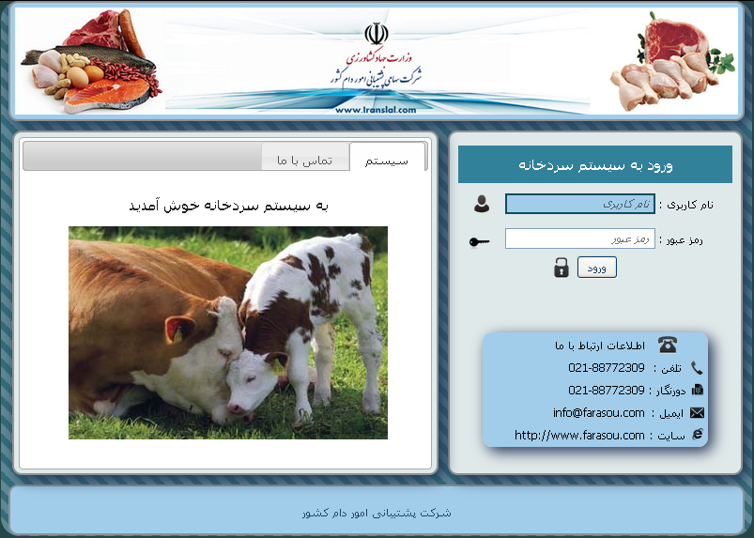
در بالای صفحه منو های برنامه را مشاهده می کنید . این منو ها بنابر سطح دسترسی کاربر متفاوت هستند.
گزینه های خانه ، ماشین حساب ،پروفایل کاربر ، راهنمای سیستم و خروج از سیستم در بالا سمت چپ صفحه قرار دارد . در پایین صفحه نام کاربر و گزینه های انتخاب استان و سردخانه و ستا قرار گرفته است .
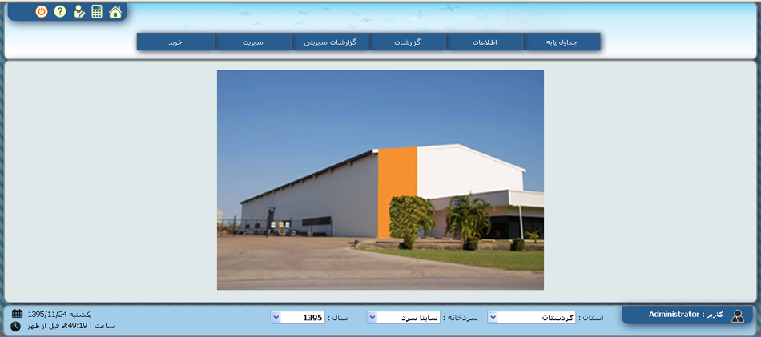
جداول پایه
استان ها
در این فرم می توانید لیست استانها را مشاهده نمایید.این بخش توسط مدیر سیستم تعریف شده است.کد استانها در تمامی برنامه مورد استفاده قرا گرفته است.
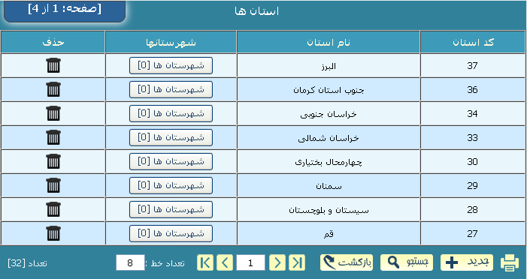

سردخانه ها
در این فرم می توانید لیست سردخانه ها را مشاهده نمایید .
اطلاعاتی از قبیل کد سردخانه ، نام ، شناسه ملی ، کد حسابداری ، استان ، نوع مالکیت ، اطلاعات پیمانکار، آدرس و وضعیت اتصال سردخانه به سایر سیستم هادر این فرم تعیین شده است .
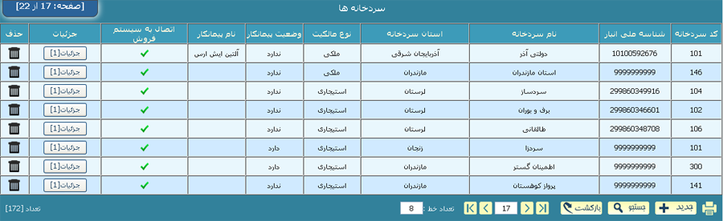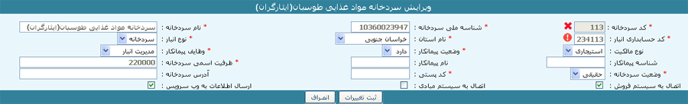
جهت تعریف سالن های هرسردخانه وارد جزئیات آن سردخانه می شوید . در این قسمت تعیین می شود که سردخانه چه تعداد سالن باچه ظرفیتی دارد.
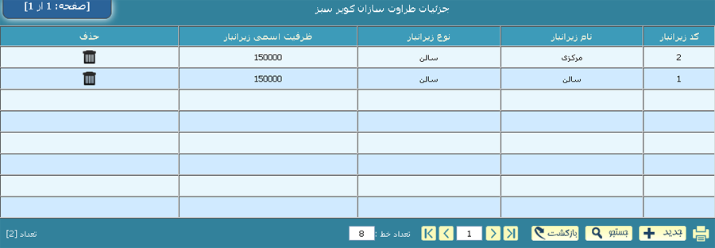

کشور
کشور تولید کننده کالا در این فرم تعریف می شود.
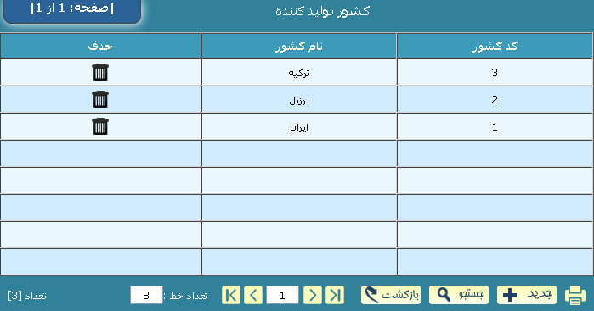
اطلاعات کالا
اطلاعات مربوط به واحد کالا،نوع بسته بندی، گروه کالا و کالا در این بخش تعریف می شود .
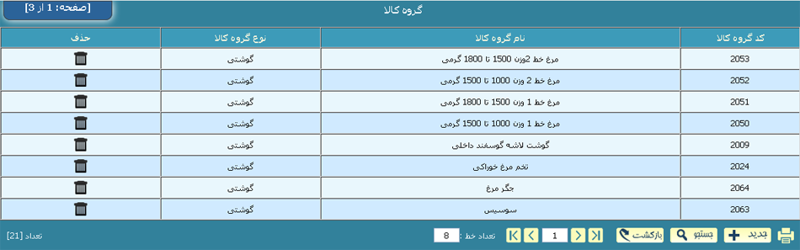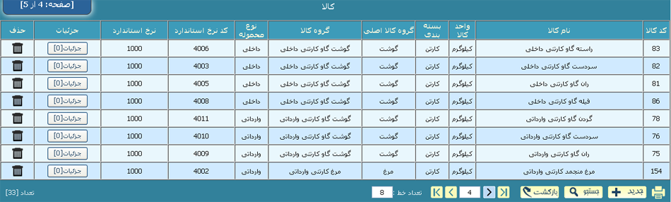
در فرم مربوط به کالا اطلاعاتی از قبیل کد کالا ،نام،گروه ، واحد ،بسته بندی، نوع محموله، کد و نرخ استاندارد ووضعیت فعال یا غیرفعال بودن کالا در رسید و حواله در این فرم تعیین می گردد .
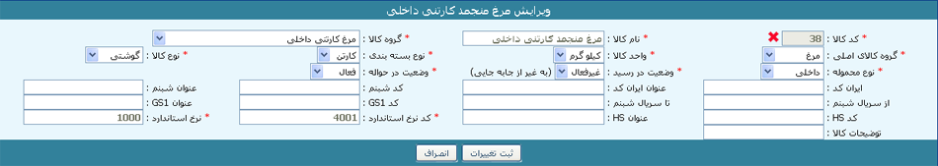

کارتن / قوطی
برای تعیین وزن کارتن ها یا قوطی هایی بسته بندی کالا در سیستم وارد این فرم می شوید. دقت کنید که وزن را براساس واحد کیلوگرم وارد نمایید.
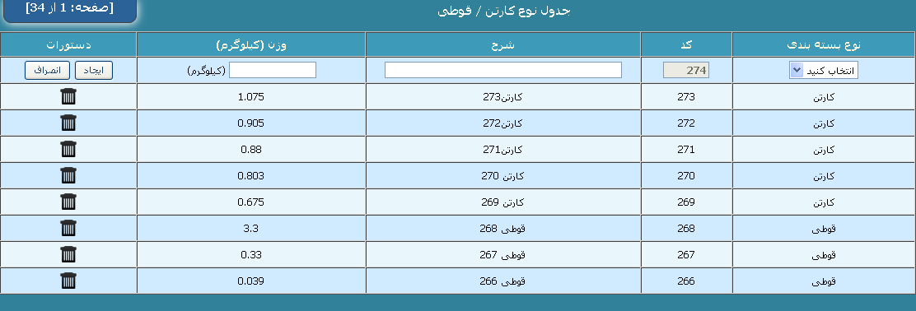

تولید کننده
هر کالا توسط یه شرکت تولید می شود . بر تعریف تولیدکننده های کالا وارد این فرم شوید.
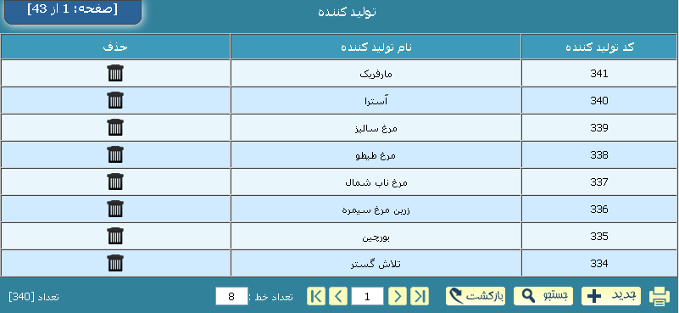

مشتریان
در این فرم می توانید لیست مشتریان را مشاهده نماببد ؛ دقت کنید تعریف مشتری جدید در سیستم فروش انجام می شود . برای تکمیل اطلاعات مشتری به سیستم فروش مراجعه کنید .
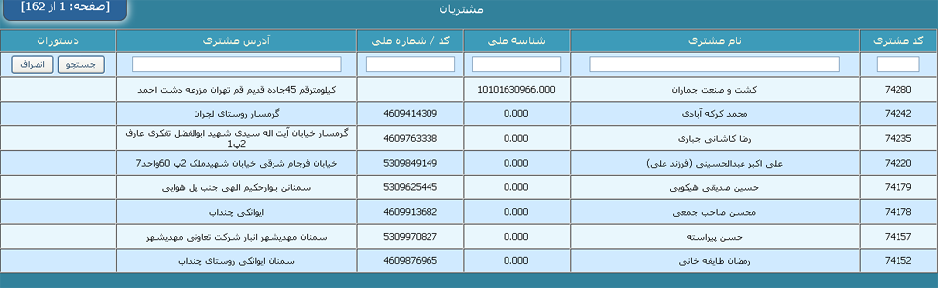

مبادی ورودی کالا
در این فرم می توانید لیست مبادی ورودی کالا را مشاهده نمایید. اطلاعات مبادی ورودی در فرم رسید استفاده می شود .
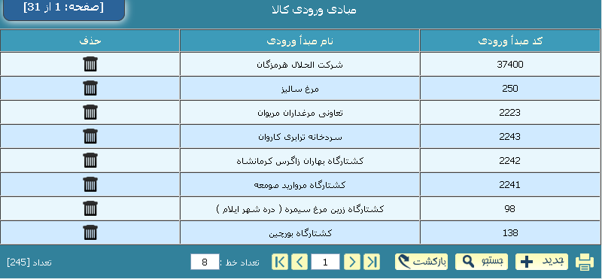

اطلاعات فروشنده / کشتی
این بخش شامل 3 فرم می باشد : اطلاعات فروشنده /کشتی ، اطلاعات شماره سفر کشتی یا شماره قرارداد با فروشنده کالا و کدینگ مالی فروشنده .
در این فرم می توانید لیست کشتی یا فروشنده هایی که کالا ازآنها خریداری می شود را مشاهده نمایید .
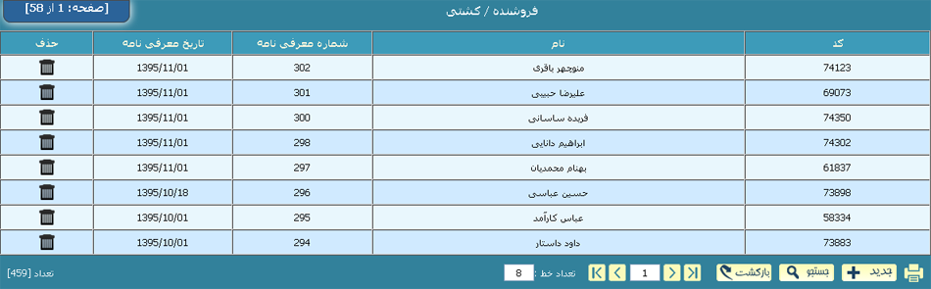
بعد از اینکه کشتی یا فروشنده در فرم قبل تعریف شد ، در این فرم اطلاعات شماره سفر کشتی یا شماره قرارداد مربوط به هر فروشنده وارد می شود.
دقت کنید در صورتیکه وضعیت خاتمه عملیات بلی انتخاب شود به منزله پایان عملیات است و اطلاعات مربوطه در فرم رسید به کاربر نمایش داده نمی شود .
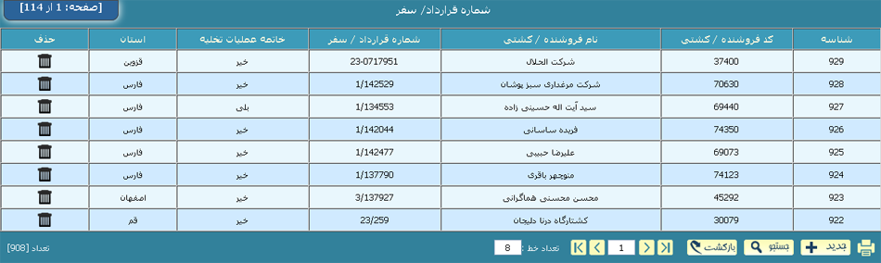
در فرم سوم اطلاعات مربوط به کد مالی کشتی/ فروشنده تعیین می گردد. این اطلاعات به منزله ثبت سند در سیستم حسابداری در سیستم سردخانه گنجانده شده است .
دقت کنید تا زمانیکه کد حسابداری برای هر کشتی / فروشنده در سیستم ثبت نشده باشد ، اجازه ثبت رسید به کاربر داده نمی شود.
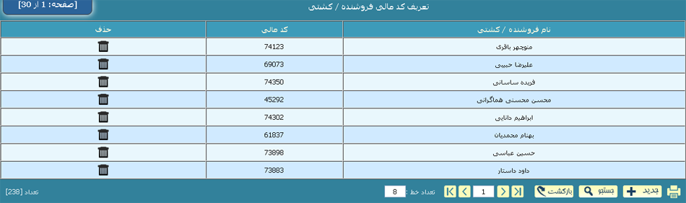

نوع تخلیه
نوع تخلیه کالا در سردخانه شامل دو مورد دستی یا اتوماتیک است.
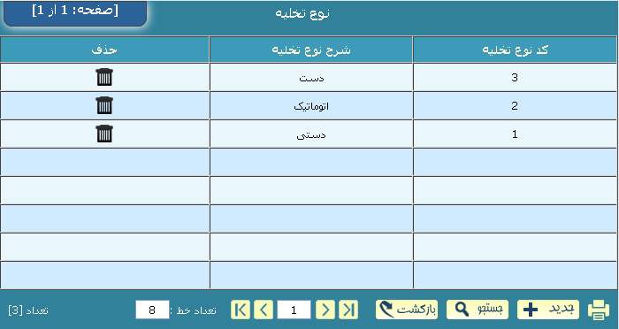

پیمانکار حمل

در این فرم می توانید لیست پیمانکارانی که وظیفه حمل کالا به انبار را بر عهده دارند مشاهده نمایید .
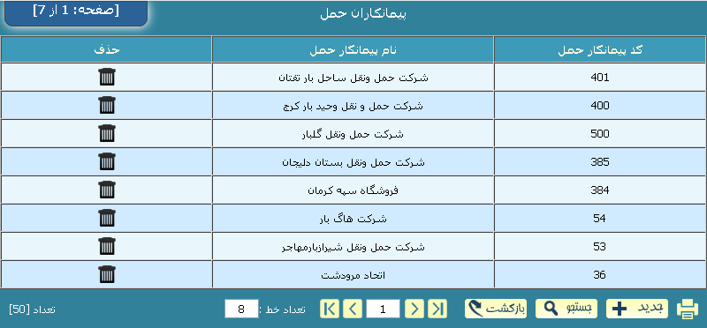

اطلاعات
موجودی کالا در سردخانه
برای اطلاع از مقادیر موجودی هر کالا به تفکیک زیرانباروکشور و تولیدکننده وتاریخ تولید و کارتن/قوطی می توانید به این فرم مراجعه کنبد.
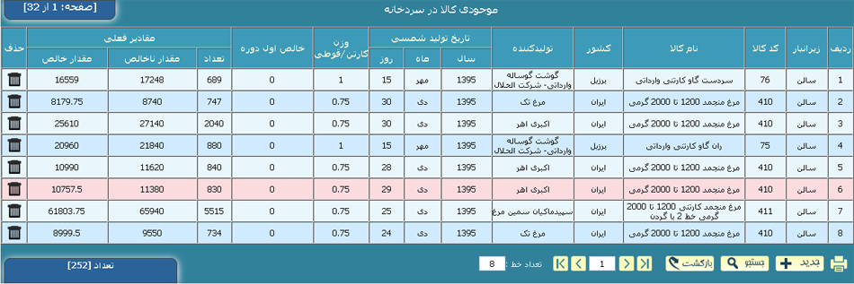
برای تعریف اطلاعات موجودی کالا روی دکمه جدید کلیک کنید.
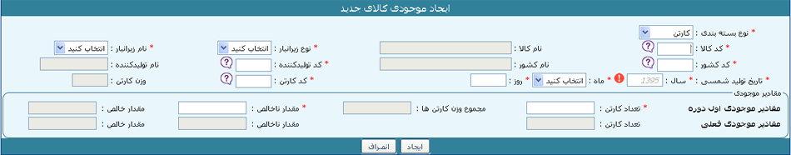
با انتخاب سالن لیست سالن های تعریف شده برای سردخانه مورد نظر شما نمایش داده می شود . 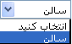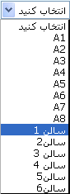
با کلیک روی دکمه علامت سوال لیست کالاهای سردخانه نمایش داده می شود ، کالای مورد نظر خود را انتخاب نمایید .
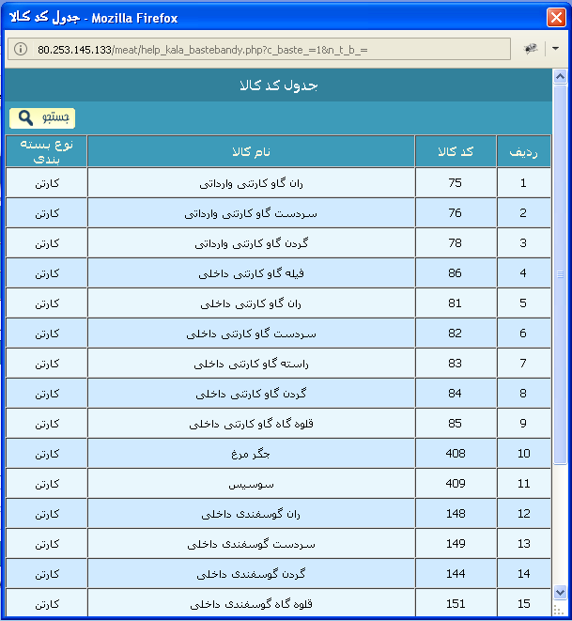
همچنین کشور ، تولیدکننده ، تاریخ تولید کالا به تفکیک سال و ماه و روز و وزن کارتن یا قوطی کالا را نیز به ترتیب پر کنید . سپس تعداد اولیه و وزن ناخالص کالا را وارد نمایید ، با توجه به وزن کارتن یا قوطی انتخابی شما وزن خالص به طور خودکار محاسبه می شود .
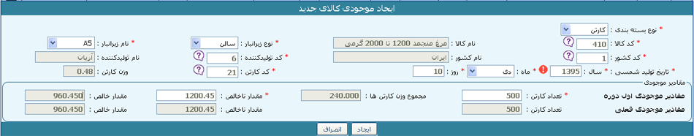
به ازای هر رسید یا هر حواله یا هر تعدیلی مقدار موجودی کالا تغییر می کند .
حواله فروش
در این فرم می توانید لیست حواله فروش هایی که در سیستم فروش ثبت شده را مشاهده نمایید .
اطلاعاتی از قبیل شماره ، تاریخ ، نام کالا ، نام مشتری ، مقدار اولیه حواله فروش ، مقدار تحویلی از این حواله فروش ، مقدار باطله و مقدار مانده از فروش .
دقت کنید برای ثبت حواله فروش جدید باید به سیستم فروش مراجعه کنید . درسیستم سردخانه فقط می توانبد اطلاعات فروش را مشاهده و جستجو کنید .
همانطور که در تصویر می بینید در بالای صفحه سمت راست عبارت متصل به سیستم فروش درج شده است.
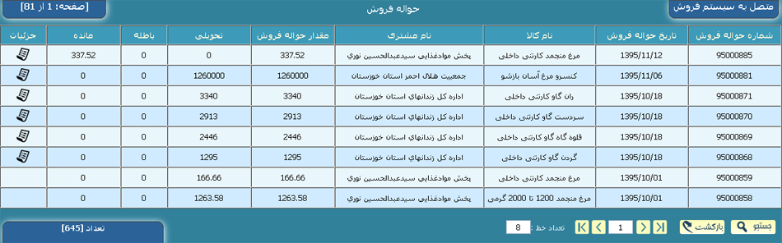
امکان جدیدی به سیستم فروش اضافه شده است . در فروش هنگام ثبت پیش حواله اطلاعات موجودی سردخانه به کاربر نمایش داده می شود و کاربر باید از میان اطلاعات سردخانه کالای مورد نظر خود را انتخاب نماید .
حواله فروش هایی که با این اطلاعات جدید ثبت شده اند گزینه در ستون جزئیات آنها درج می گردد ، که با کلیک روی آن می توانید جزئیات کالای ثبت شده برای آن حواله فروش را مشاهده کنید.
توجه داشته باشید اگر بخواهید برای این حواله فروش ها حواله ایی در سردخانه صادر کنید ، تنها مجاز هستید کالاهایی که در جزئیات حواله فروش ثبت شده را انتخاب نمایید .
برای سایر حواله فروش ها لیست کل کالاهایی که دارای موجودی هستند برای شما نمایش داده می شود .
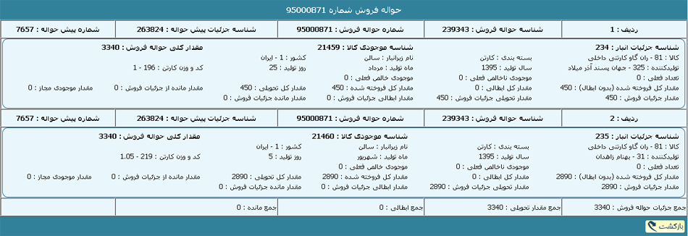
برای جستجوی حواله فروش ها از گزینه جستجو استفاده نمایید .
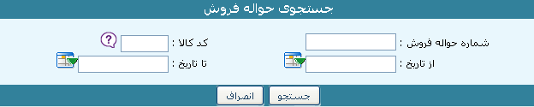
برای مشاهده مقادیر ابطالی حواله فروش می توانید از این فرم استفاده کنید .
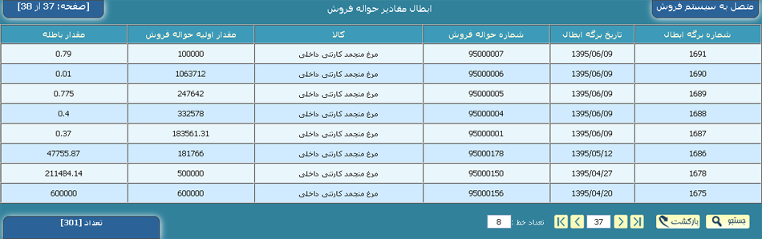

مجوز جابه جایی

در این فرم می توانید لیست مجوزهای جابه جایی تعریف شده برای سردخانه مورد نظر خود را مشاهده نمایید .
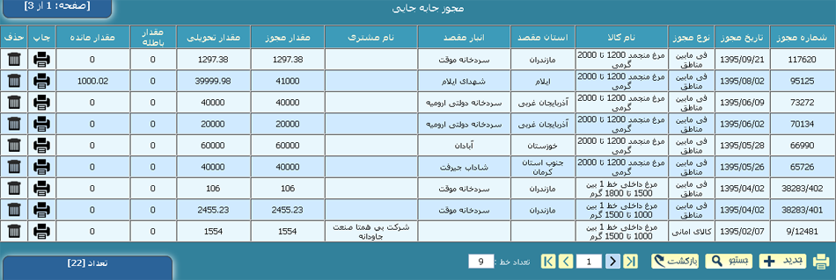
برای اینکه بتوانید کالایی را از سردخانه خود به سایر سردخانه ها ارسال کنید ، نیاز به تعریف مجوز جابه جایی است.
با انتخاب نوع مجوز فیلدهای ظاهر شده متفاوت خواهند بود. 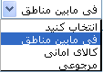
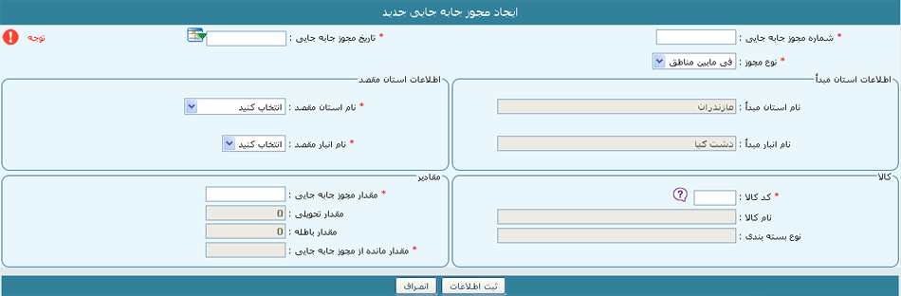
با انتخاب استان مورد نظر خود لیست سردخانه های همان استان برای شما نمایش داده می شود :
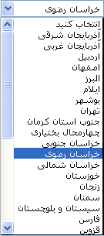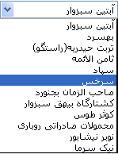
فیلدهای ستاره دار را تکمیل نمایید و دقت کنید که بعد از ثبت مجوز و ثبت اولین حواله از این مجوز امکان تغییر مقادیر فرم وجود ندارد .
در صورتیکه بخواهید مقادیری از مجوز جابه جایی را ابطال کنید وارد فرم ابطال جابه جایی شوید .
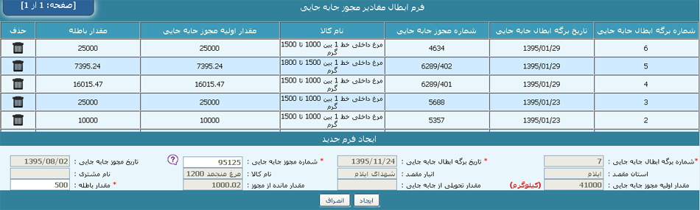
در این فرم باانتخاب مجوز مورد نظر خود به دفعات می توانید مقادیری از مجوز را ابطال نمایید ، واضح است که بیشتر از مقدار مانده مجاز به ابطال نیستید.
وارده به سردخانه
در این فرم می توانید لیست رسیدهای وارده به سردخانه را مشاهده نمایید . رسیدهای ابطال شده با رنگ قرمز مشخص شده اند. تعداد کل رسیدهای ثبت شده ، رسیدهای جاری و ابطالی در پایین صفحه مشخص شده است .
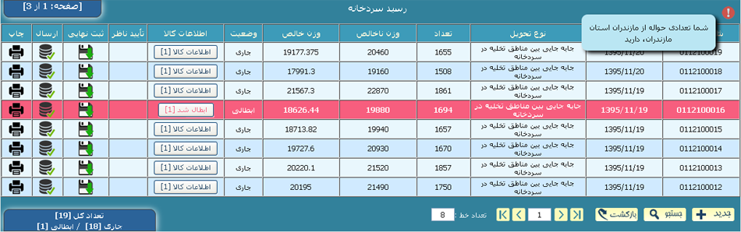
در صورتیکه حواله هایی از سایر سردخانه ها به مقصد سردخانه شما صادر شده باشد در بالای صفحه علامت را مشاهده می کنید که با قرار گرفتن روی آن می توانید ببینیدکدام سردخانه ها حواله ایی به مقصد شما صادر کرده است . همچنین این اعلان در منوها نیز قابل مشاهده است .
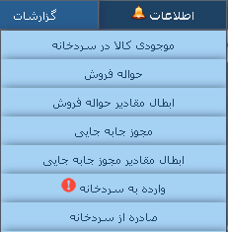
گزینه ارسال نشان دهنده ارسال اطلاعات این رسید به وب سرویس وزرات جهاد کشاورزی است . آیکون نشان دهنده ثبت درست اطلاعات در وب سرویس است . با قرارگرفتن روی این آیکون کد پیگیری به شما نمایش داده می شود. اگراطلاعات در ارسال دچار مشکل شده باشد آیکون را مشاهده می کنید . در صورتیکه اتصال با وب سرویس قطع شده باشد و سیستم کد پیگیری ارسال نکرده باشد آیکون را مشاهده می کنید که با کلیک دوباره روی این گزینه اطلاعات مجددا ارسال می گردد.
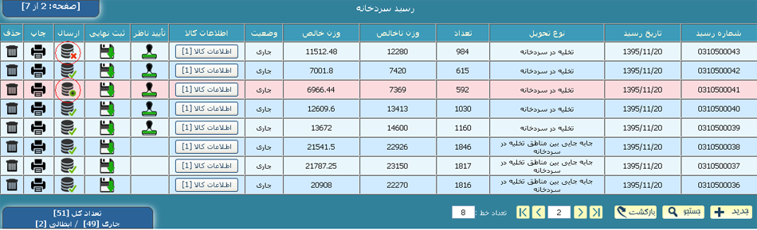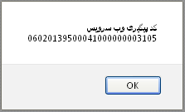
در صورتیکه کد پیگیری بیانگر تکراری بودن اطلاعات در وب سرویس باشد با رفتن روی شکل ارسال اطلاعات به تغییر پیدا می کند که نشان دهنده ارسال مجدد اطلاعات است . روی آن کلیک کنید تا اطلاعات مجددا ارسال گردد.
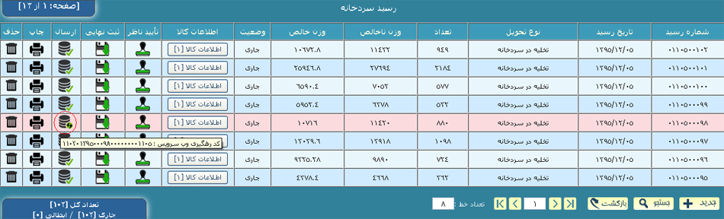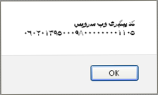
همچنین در صورتیکه اطلاعات یک رسید را ویرایش کرده باشید می توانید روی گزینه کلیک کنید تا اطلاعات دوباره به سمت وب سرویس ارسال شود.
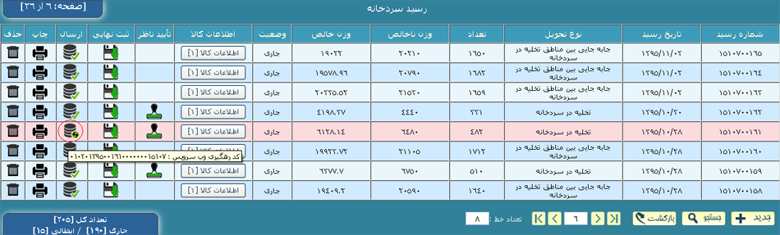
در صورتیکه رسیدهایی داشته باشید که تاریخ صدور آنها از یک هفته گذشته باشد و هنوز تأیید و ثبت نهایی نشده باشد سیستم به شما اجازه ثبت رسید جدید را نمی دهد و شما با پیغام زیر مواجه می شوید.
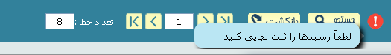
در زیر سه مورد از این رسیدها را می بینید . یکی از این رسید ها توسط ناظر تأیید شده ولی هنوز ثبت نهایی نشده است ، یکی از رسید ها هنوز توسط ناظر تأیید نشده ، و رسید دیگر هنوز جزئیات کالایش تعیین نشده است .
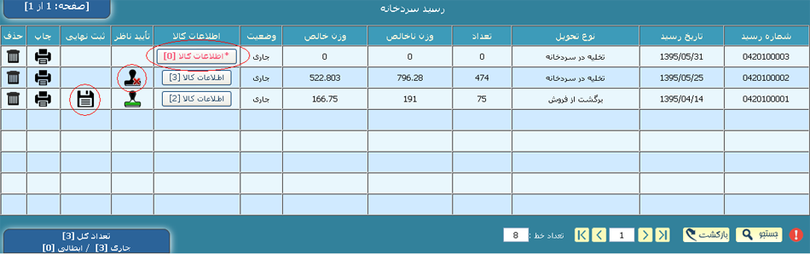
برای ثبت رسید روی گزینه کلیک کنید .
برای صدور رسید جدید روی گزینه جدید در پایین صفحه کلیک کنید .
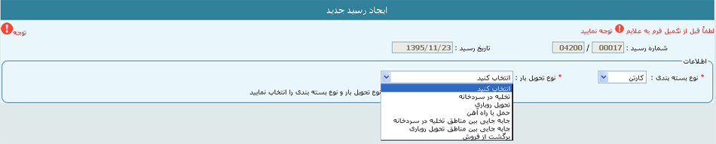
شماره به صورت پیش فرض ترکیبی از کد استان و کد سردخانه و یک کد 5 رقمی است که با شروع سال جدید دوباره از 1 آغاز می شود .
در ابتدای کار باید نوع بسته بندی و سپس نوع تحویل بار را مشخص کنید ، تا زمانیکه این آیتم راانتخاب نکرده باشید سایر قسمتهای فرم را مشاهده نمی کنید .
با توجه به نوع تحویل بار انتخابی فیلد های فرم رسید تغییر می کند.
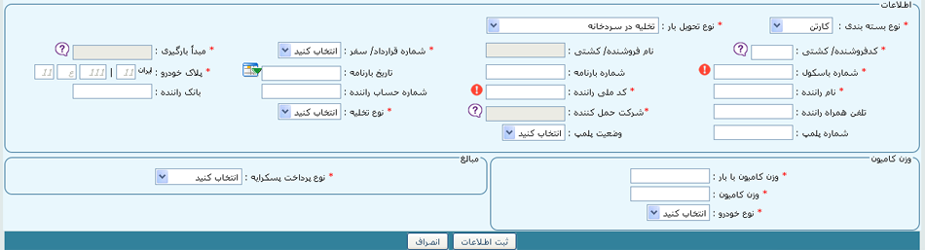
در صورتیکه نوع تحویل بار روباری باشد فرم به شکل زیر ظاهر می شود ، مشاهده می کنید که در این حالت به اطلاعات باسکول و وزن کامیون و بار نیازی نیست .
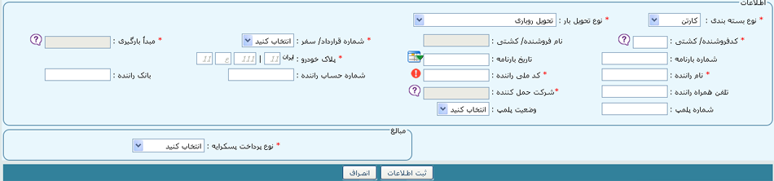
با کلیک روی لیست فروشندگانی که بخش خرید برای آنها قراردادی مختص استان شما تعریف کرده است
نمایان می شود. با انتخاب فروشنده لیست شماره قرارداد/سفر مربوطه ظاهر می شود .
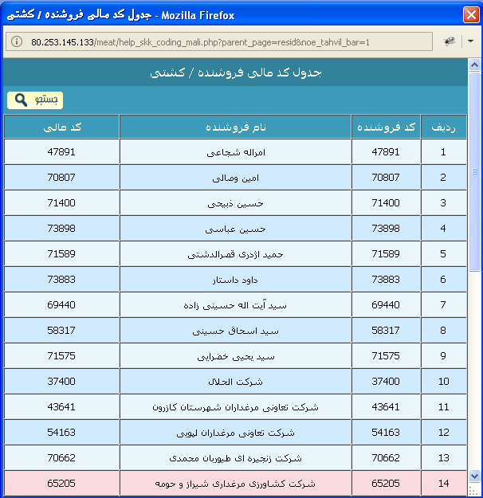
سایر اطلاعات را نیز به ترتیب پر کنید سپس روی ثبت اطلاعات کلیک کنید .
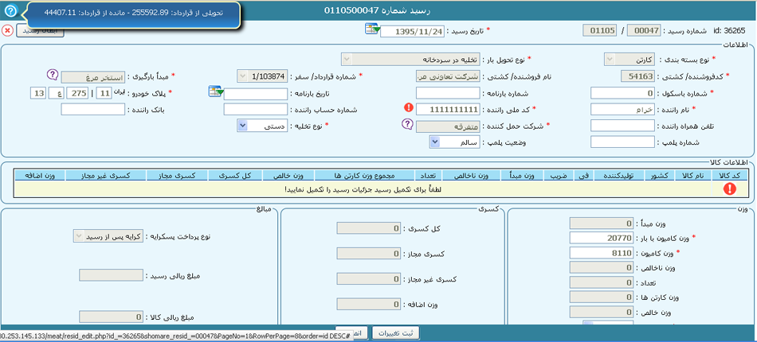
در صورتیکه روی علامت قرار بگیرید می توانید مقدار تحویلی و مقدار مانده از قرارداد ثبت شده در این رسید را مشاهده کنید .
ثبت رسید در سیستم سردخانه سه مرحله دارد. بعد از ثبت اطلاعات کلی رسید روی گزینه 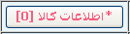کلیک کنید تا وارد فرم اطلاعات کالای رسید شوید .
در این صفحه اطلاعات کالای مورد نظر و کشور و تولیدکننده همراه با وزن مبدأ را وارد نمایید. تنها مجاز به انتخاب کالاهایی هستید که در قرارداد ثبت شده باشد.
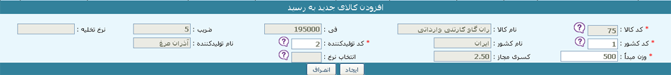
بعد از این مرحله نیاز است که با کلیک روی 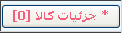جزئیات کالا را تعیین کنید.
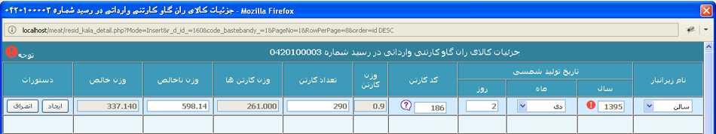
بعداز ثبت رسید به اندازه تعداد و وزن ناخالص و وزن خالص رسید به کالای متناظر در موجودی کالا اضافه می شود.
در صورتیکه نوع تحویل بار جابه جایی بین مناطق انتخاب شود فرم به شکل زیر ظاهر می شود .
برای ثبت یک رسید در حالت جابه جایی ابتدا باید سردخانه مبدأ یک حواله به مقصد سردخانه شما صادر کند ، پس از ثبت حواله در مبدأ ، شما با کلیک کردن روی می توانید ابتدا استان مبدأ را انتخاب کنید سپس لیست حواله هایی که به سمت سردخانه شما ارسال شده نمایش داده می شود .
اطلاعاتی از قبیل استان و سردخانه مبدأ ، شماره حواله سردخانه ، شماره مجوز جابه جایی ، شماره و تاریخ بارنامه ، پلاک خودرو ، اطلاعات کالا و نوع خودرو از حواله مذکور وارد فرم رسید شما می شود.
در صورتیکه در حواله شماره و تاریخ بارنامه ثبت نشده باشد ، لازم است که شما شماره و تاریخ بارنامه را وارد نمایید به محض ثبت این رسید شماره و تاریخ بارنامه ایی که در این رسید ثبت کرده اید وارد حواله متناظر در سردخانه مبدأ خواهد شد .
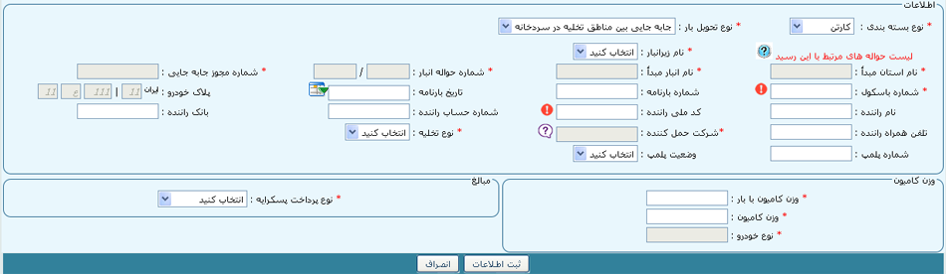
برای ابطال یک رسید در صفحه اول که لیست رسیدها را مشاهده می کنید ، روی رسید مدنظر کلیک کنید ، وارد صفحه ویرایش رسید می شوید .
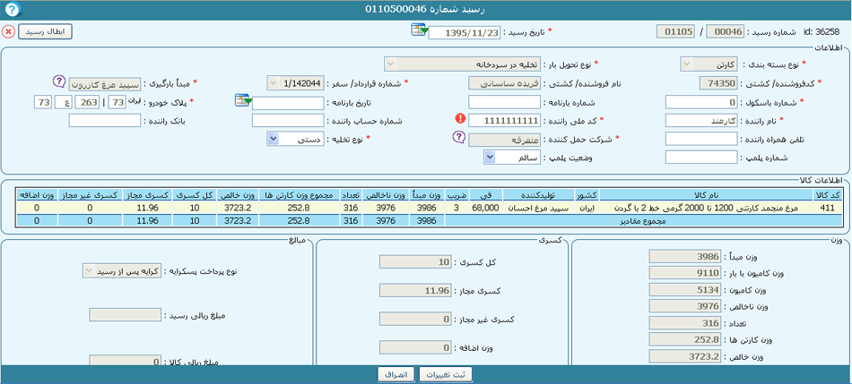
در این صفحه در صورتیکه رسید در سیستم حسابداری ثبت نشده باشد گزینه ابطال رسید در بالای صفحه قابل رویت است .
با ابطال رسید به اندازه وزن خالص رسید از موجودی کالای متناظر کم می شود . ابطال این رسید در وب سرویس جهاد کشاورزی ثبت می گردد . بنابراین در ابطال رسید دقت کنید در صورت ابطال امکان بازگشت مجدد وجود ندارد .
صادره از سردخانه
در این فرم می توانید لیست حواله های صادر شده از انبار را مشاهده نمایید. حواله های ابطال شده با رنگ قرمز مشخص شده اند. تعداد کل حواله های صادر شده ، حواله های جاری و ابطالی در پایین صفحه مشخص شده است.
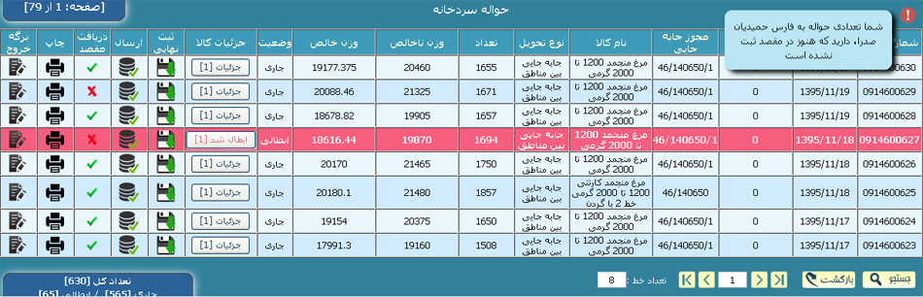
در صورتیکه حواله هایی جهت جابه جایی کالا صادر کرده باشید و سردخانه مقصد هنوز رسید متناظر حواله شما را ثبت نکرده باشد در بالای صفحه علامت را می بینید . همچنین در ستون دریافت مقصد علامت دیده می شود . همچنین این اعلان در منوها نیز قابل مشاهده است .
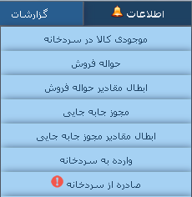
گزینه ارسال نشان دهنده ارسال اطلاعات این حواله به وب سرویس وزرات جهاد کشاورزی است. آیکون نشان دهنده ثبت درست اطلاعات در وب سرویس است . با قرارگرفتن روی این آیکون کد پیگیری به شما نمایش داده می شود. اگراطلاعات در ارسال دچار مشکل شده باشد آیکون را مشاهده می کنید . در صورتیکه اتصال با وب سرویس قطع شده باشد و سیستم کد پیگیری ارسال نکرده باشد آیکون را مشاهده می کنید که با کلیک دوباره روی این گزینه اطلاعات مجددا ارسال می گردد.
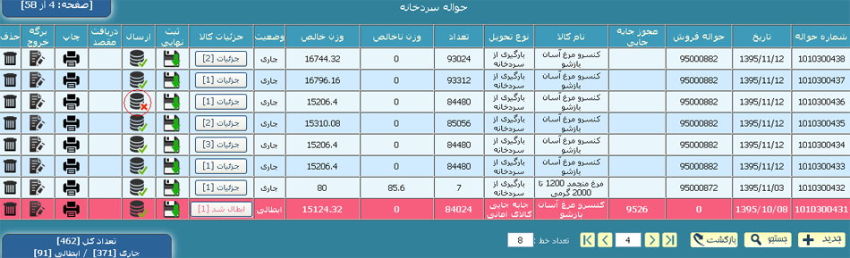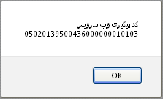
در صورتیکه کد پیگیری بیانگر تکراری بودن اطلاعات در وب سرویس باشد با رفتن روی شکل ارسال اطلاعات به تغییر پیدا می کند که نشان دهنده ارسال مجدد اطلاعات است . روی آن کلیک کنید تا اطلاعات مجددا ارسال گردد.
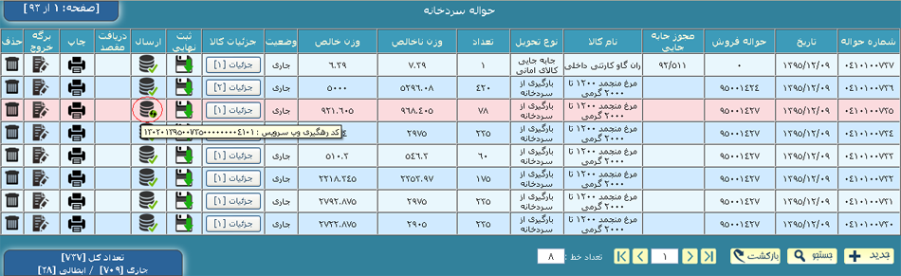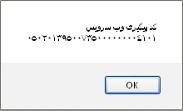
همچنین در صورتیکه اطلاعات یک حواله را ویرایش کرده باشید می توانید روی گزینه کلیک کنید تا اطلاعات دوباره به سمت وب سرویس ارسال شود.
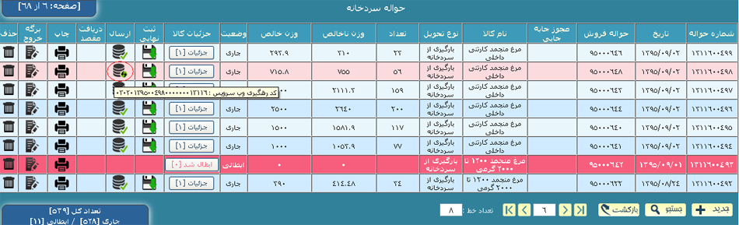
برای صدور حواله احتیاج به یک شماره حواله فروش و یا شماره مجوز جابه جایی دارید.
برای صدور حواله جدید روی گزینه جدید در پایین صفحه کلیک کنید.
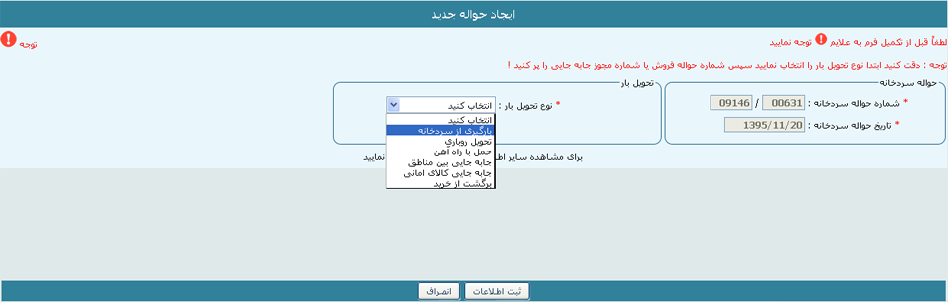
شماره به صورت پیش فرض ترکیبی از کد استان و کد سردخانه و یک کد 5 رقمی است که با شروع سال جدید دوباره از 1 آغاز می شود .
در ابتدا نوع تحویل بار را مشخص کنید ، تا زمانیکه این آیتم را انتخاب نکرده باشید سایر قسمت های فرم را مشاهده نمی کنید .
در صورتیکه بارگیری از سردخانه ویا تحویل روباری را انتخاب کنید نیاز به شماره حواله فروش دارید ، و با انتخاب جابه جایی بین مناطق شماره مجوز جابه جایی نیاز است .
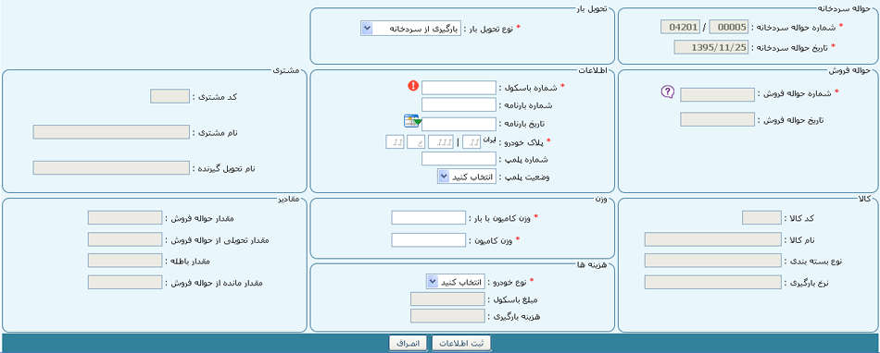
با کلیک روی لیست حواله فروشهایی که مانده دار هستند نمایش داده می شود با کلیک روی حواله فروش مد نظر اطلاعات لازمه وارد فیلدهای فرم می شود.
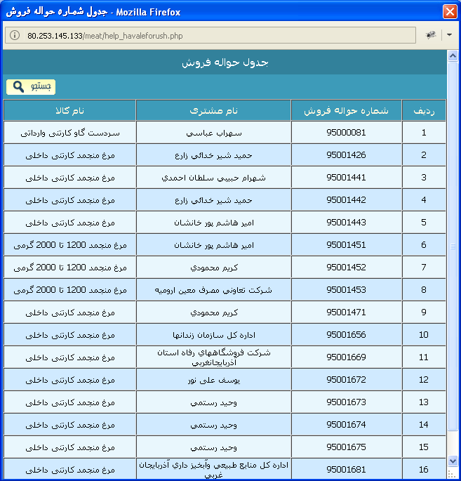
در صورتیکه نوع تحویل بار روباری باشد فرم به شکل زیر ظاهر می شود ، مشاهده می کنید که در این حالت به اطلاعات باسکول نیازی نیست.
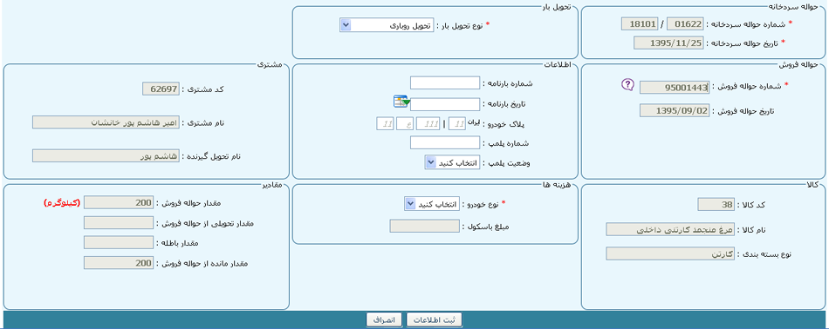
در صورتیکه نوع تحویل بار جابه جایی بین مناطق انتخاب شود فرم به شکل زیر ظاهر می شود
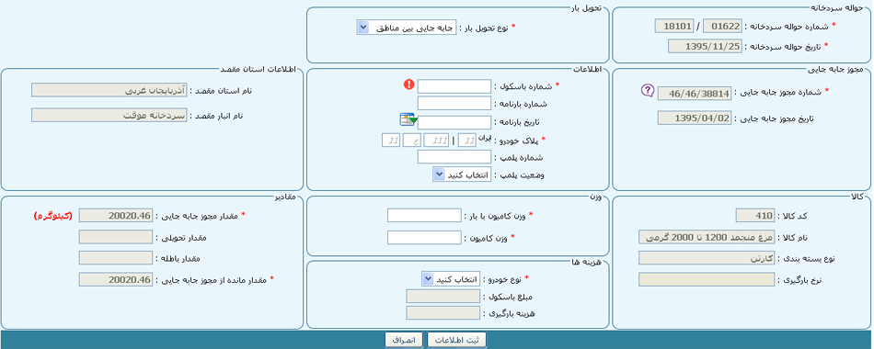
با کلیک روی لیست مجوزهای جابه جایی که مانده دار هستند و نوع مجوز جابه جایی آنها فی مابین مناطق انتخاب شده باشد نمایش داده می شود.
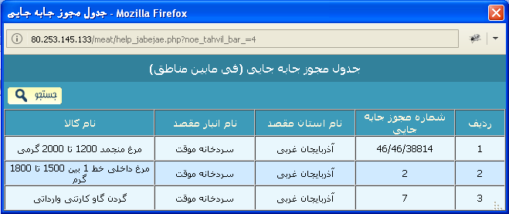
بعد از اینکه تمامی فیلد ها را پر کنید روی گزینه ثبت اطلاعات کلیک کنید.
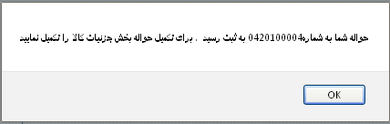
همانطور که در پیغام بالا می بینید مرحله اول ثبت حواله انجام شد و شما برای تکمیل حواله باید چزئیات کالا را نیز مشخص کنید. برای این منظور بر روی کلیک کید.
دقت کنید در صورتیکه در همان روز تاریخ حواله جزئیات کالا تعیین نشود این گزینه به این شکل نمایش داده می شود و شما مجاز به تعیین جزئیات نیستید . در اینگونه موارد یا حواله مذکور را ابطال نمایید و یا تاریخ حواله را به تاریخ روز تغییر دهید.
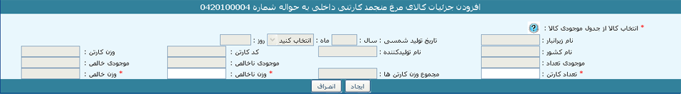
با کلیک روی می توانید لیست کالاهای مجاز به انتخاب را مشاهده نمایید.
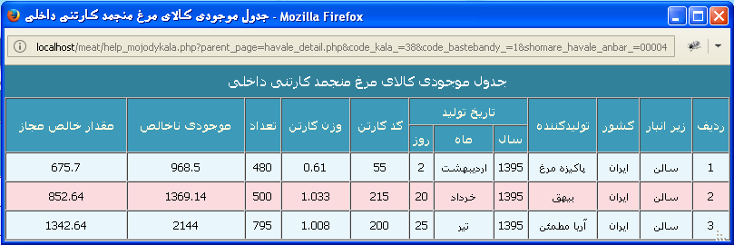
دقت کنید که مقادیر وارد شده برای حواله از مقادیر موجود در سردخانه بیشتر نباشد ، همچنین مقدار خالص در حالت کارتنی و تعداد در حالت قوطی از مقدار مانده از حواله فروش/جابه جایی بیشتر نباشد.
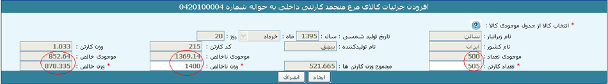
برای ابطال یک حواله در صفحه اول که لیست حواله ها را مشاهده می کنید ، روی حواله مدنظر کلیک کنید ، وارد صفحه ویرایش حواله می شوید
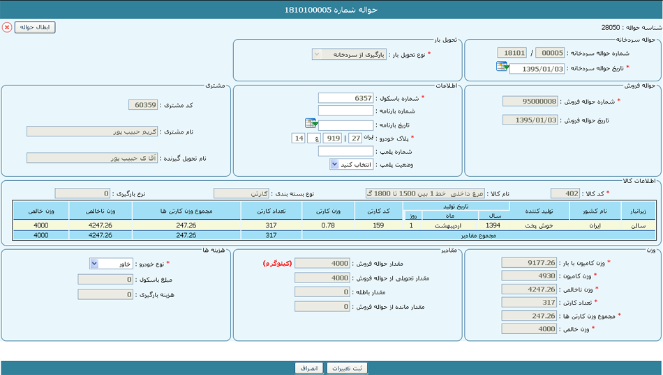
در این صفحه در صورتیکه حواله در سیستم حسابداری ثبت نشده باشد گزینه ابطال حواله در بالای صفحه قابل رویت است .
تعدیل موجودی
در صورتیکه به دلیل عوامل جوی و محیطی تغییراتی در میزان موجودی کالا با میزان موجودی ثبت شده در سیستم وجود دارد نیاز به تعدیل موجودی است.
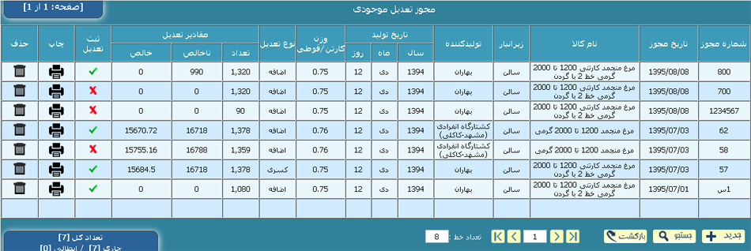
برای تعدیل موجودی نیاز به یک مجوز دارید که در این فرم تعریف می گردد.
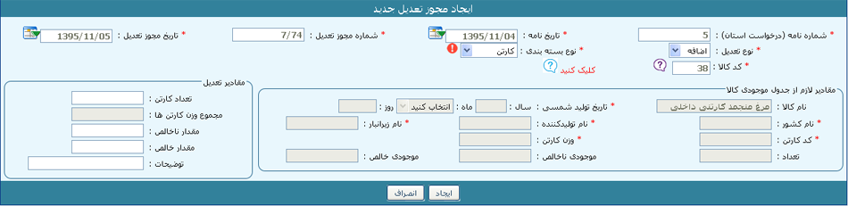
اگر نوع تعدیل اضافه باشد به موجودی کالا افزوده می شود و اگر نوع تعدیل کسری باشد از موجودی کالا کم می شود.
در صورتیکه یک مجوز تعدیل هنوز در فرم تعدیل موجودی ثبت نشده باشد در ستون ثبت تعدیل علامت را مشاهده می کنید.
بعد از ثبت مجوز تعدیل ، وارد فرم تعدیل موجودی می شوید و با استفاده از شماره مجوز می توانید کالای مورد نظر خود را تعدیل نمایید.
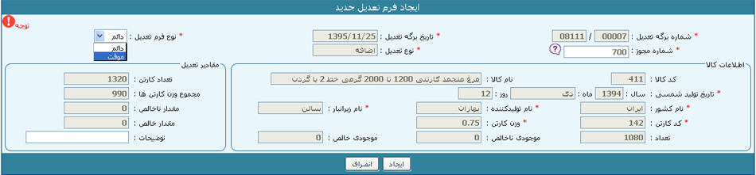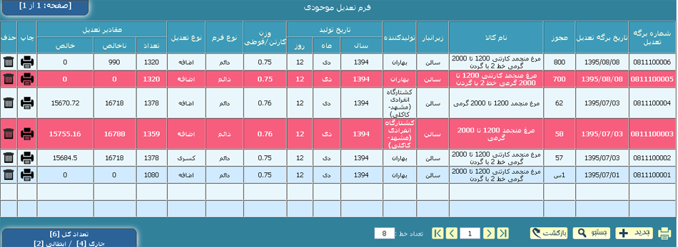
در صورتیکه از تعدیل کالا منصرف شدید می توانید وارد صفحه ویرایش فرم تعدیل شوید و فرم را ابطال کنید.
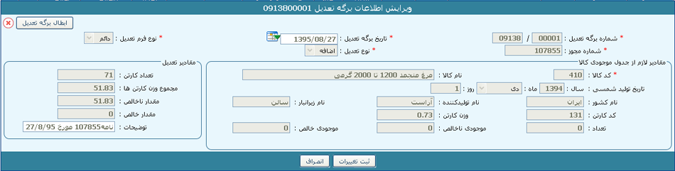
خرید
ابلاغ وزیر
در این فرم لیست ابلاغیه ها برای خرید کالا مشاهده می شود.
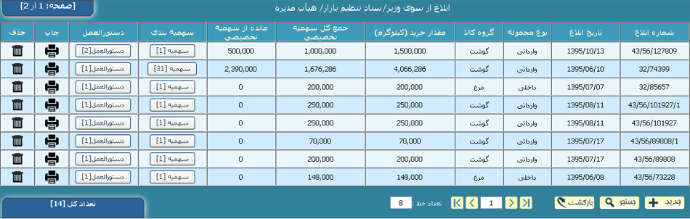
برای ثبت ابلاغ جدید روی گزینه جدید کلیک کنید .
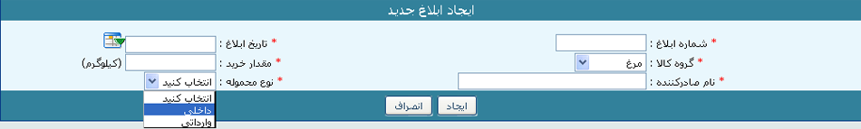
بر اساس نوع محموله انتخابی در این فرم ، فرم دستورالعمل خرید و قرارداد تغییر می کنند.
برای ویرایش روی سطر ابلاغ مورد نظر خود کلیک کنید فرم ویرایش باز می شود.
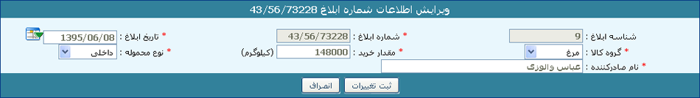

دستورالعمل
برای تعریف دستورالعمل جدید روی جدید کلیک کنید. در صورتیکه در فرم ابلاغ نوع محموله داخلی یا وارداتی قرارداد استانی انتخاب شده باشد فرم دستورالعمل به شکل زیرظاهر می گردد.
و در صورتیکه در فرم ابلاغ نوع محموله وارداتی انتخاب شده باشد فرم دستورالعمل به شکل زیر خواهد بود .
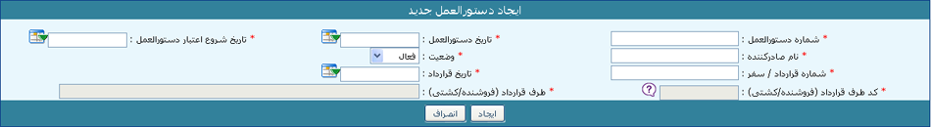
چون در مورد محموله های وارداتی یک شماره قرارداد داریم ، برخی از اطلاعات قرارداد در از جمله شماره و تاریخ وطرف قرارداد را در این فرم تعیین می کنید.

قیمت خرید کالا
بعد از تعریف دستورالعمل نیاز است کالای موردنظر و قیمت خرید آن کالا را تعیین کنید.
با توجه به گروه کالا و نوع محموله ایی که در فرم ابلاغ تعریف شده است کالای مربوطه باز می شود.
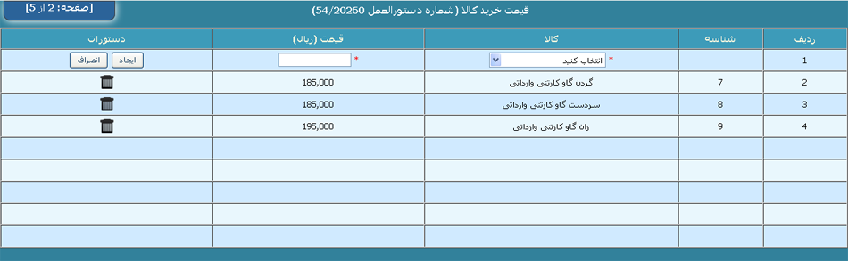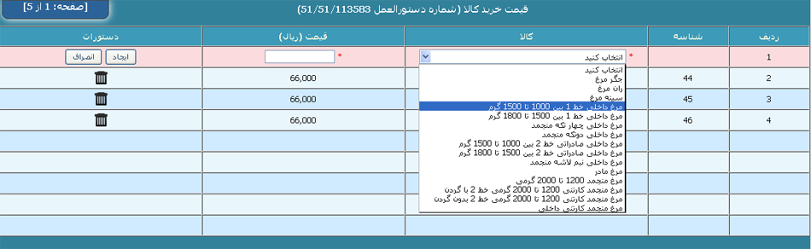

سهمیه بندی
بعد از تعریف ابلاغ ، نوبت به سهمیه بندی کالا می رسد.
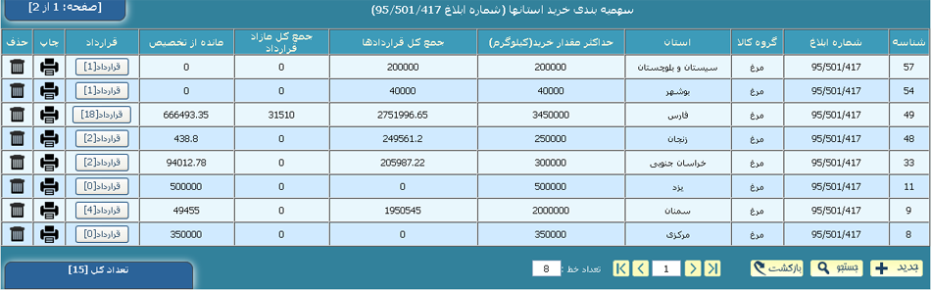
برای ایجاد سهمیه جدید برای هر استان روی گزینه جدید کلیک کنید. واضح است که مقدار کل سهمیه ها از مقدارابلاغ نمی تواند بیشتر باشد.
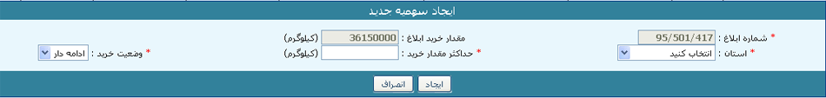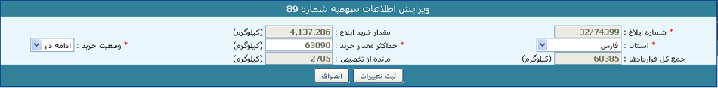

قرارداد
بعد از سهمیه بندی و تعریف دستورالعمل ها و قیمت خرید وارد فرم تعریف قرارداد شوید.
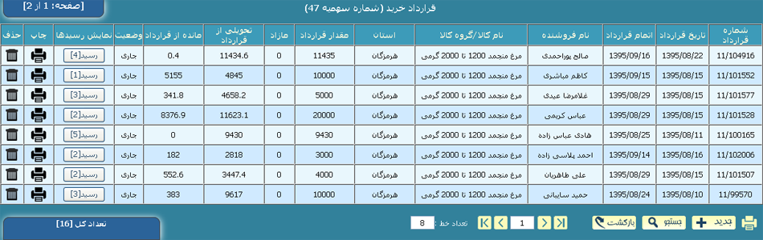
با توجه به نوع محموله در فرم ابلاغ ، فیلدهای فرم قرارداد خرید ظاهر می شود. در صورتیکه محموله داخلی یا وارداتی قرارداد استانی باشد فرم قرارداد به شکل زیر ظاهر می شود .
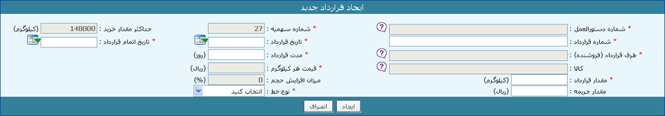
روی گزینه روبروی شماره دستورالعمل کلیک کنید لیست دستورالعمل های فعال ظاهر می شود .
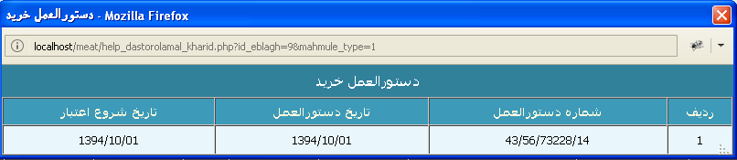
روی گزینه روبروی کالا کلیک کنید لیست کالاهایی که در دستورالعمل انتخاب شده شما قرار گرفته ظاهر می شود.
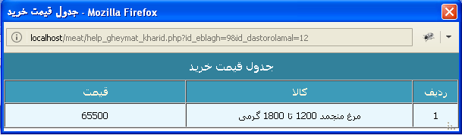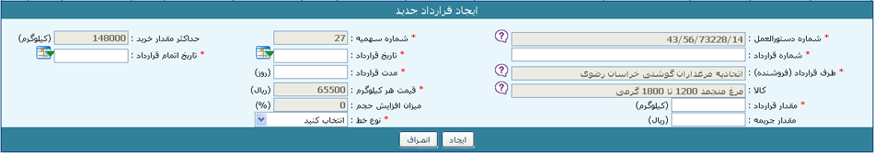
در صورتیکه محموله وارداتی باشدفرم قرارداد به شکل زیر ظاهر می شود .
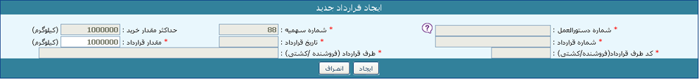
روی گزینه روبروی شماره دستورالعمل کلیک کنید لیست دستورالعمل های فعال ظاهر می شود .
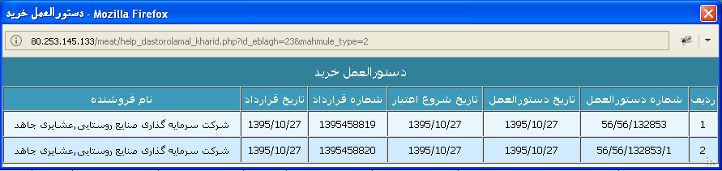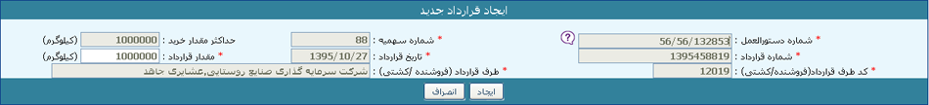
در مورد این قراردادها بعد از ثبت کد استان سهمیه قبل از شماره قرارداد قرار می گیرد.
مقدار کل قراردادهای مربوط به هر سهمیه از مقدار سهمیه نباید بیشتر باشد.
برای مشاهده رسید های هرقرارداددر صفحه قرارداد در ستون مشاهده رسید روی گزینه رسید کلیک کنید.
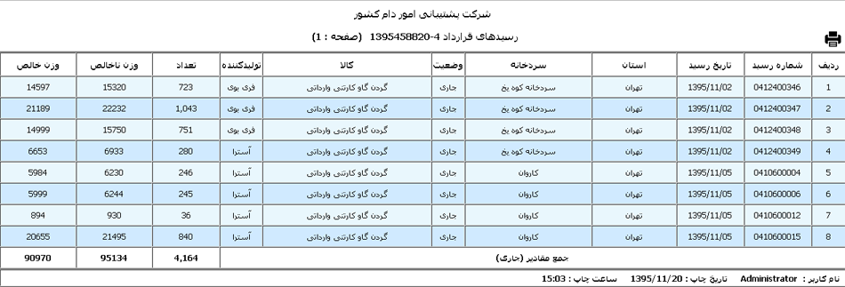
در صورتیکه بخواهید به این قرارداد پایان بدهید و دیگر برای این قرارداد رسیدی صادر نشود روی قرارداد مدنظر کلیک کنید و روی اتمام قرارداد کلیک کنید. با بسته شدن قرارداد مقدار تحویلی کالا جایگزین مقدار قرارداد می شود.
